|  |
| --- |
| Муниципальное бюджетное дошкольное образовательное учреждение  Центр развития ребенка д/с «Золотой ключик» г. Зернограда  **Проект «Неделя здоровья» в первой младшей группе «Сказка»**  C:\Users\User\Desktop\dkoyubywsae643f.jpg-large.jpg  Составила: воспитатель Грузинова Т.И.  г. Зерноград  2023 |

**Продолжительность проекта:** краткосрочный (1 неделя)  
**Тип проекта:** познавательно-игровой  
**Участники проекта:** воспитатели, дети первой младшей группы «Сказка»

**Формы реализации проекта:** беседы, игры, работа с родителями.  
**Возраст детей:** первая младшая группа

**Актуальность проекта:** охрана жизни и укрепление физического и психического здоровья детей – одна из основных задач дошкольного образования. Дошкольный возраст является важнейшим этапом в формировании здоровья ребенка. Особенно остро эта задача стоит в адаптационный период, когда у детей наблюдается значительное увеличение количества случаев заболеваемости, что требует необходимости использования современных, инновационных подходов воспитательно - оздоровительной работы.

**Цель:** формирование основ здорового образа жизни у детей раннего дошкольного возраста.  
**Задачи:**  
- дать первоначальные простейшие представления о здоровом образе жизни;  
- воспитывать у детей привычку к аккуратности и чистоте, прививать культурно-гигиенические навыки и простейшие навыки самообслуживания;  
- повысить педагогическую компетентность родителей по вопросам укрепления здоровья детей.

**Предполагаемый результат:**

- повышение интереса детей к двигательной активности: участие в подвижных играх, физических упражнениях

- сформированность желания заниматься утренней гимнастикой, выполнять культурно – гигиенические процедуры.

**Этапы реализации проекта:**

***подготовительный этап***

***-*** подобрать материалы, игрушки, атрибуты по двигательной, коммуникативной, игровойдеятельности детей;

- подобрать материал для продуктивной деятельности детей (лепка, подвижные игры);

- составить перспективный  план мероприятий с детьми;  
- разработать план мероприятий с родителями.

|  |
| --- |
| ***II этап практический***  Беседа: « Где живут витамины»  Акция «Лестница заботы»: размещение в группе плакатов с добрыми словами, пожеланиями, мудрыми изречениями.  Сюжетно-ролевая игра «Больница».  Закрепление алгоритма мытья рук: игровое упражнение «Как мы моем ладошки и отжимаем ручки».  Памятка для родителей «Воспитание культурно-гигиенических навыков у детей».  Рекомендации для родителей по профилактике и коррекции пищевого поведения у детей. |

***III этап. Заключительный***

В результате проекта у детей и их родителей повысились знания о сохранении и укреплении здоровья, значимости здорового образа жизни. Расширилось представление о закаливающих мероприятиях, о полезных продуктах питания. Также, у детей значительно повысился интерес и желание заниматься гимнастикой, физкультурой, принимать участие в закаливающих процедурах, ухаживать за собой.

 С целью повышения интереса к здоровому образу жизни необходимо продолжать систематическую работу в данном направлении через совместные мероприятия по формированию культуры здоровья у детей, сохранению и укреплению их здоровья, и использование интегрированного подхода в этом направлении.

**Этапы реализации проекта «Неделя здоровья»**

**в первой младшей группе «Сказка»**

**Беседа «Витамины я люблю, быть здоровым я хочу»**

**Цель:** Закрепить у детей названия некоторых овощей, фруктов, ягод, продуктов питания; расширять представления детей о том, насколько полезны многие продукты, и как важно правильно питаться; продолжать совершенствовать речь детей и умение отвечать на вопросы; обучать детей умению вести диалог с педагогом.

Наглядный материал: муляжи фруктов и овощей.

**Ход беседы:**

Воспитатель:

- Ребята, вы любите [витамины](https://www.google.com/url?q=http://pandia.ru/text/category/vitamin/&sa=D&ust=1524261464774000)? А какие вы любите витамины? *(ответы детей)*Кто вам дает витамины? А где же мама (или др.) их покупают? Выслушать, проанализировать и обобщить ответы детей. Далее воспитатель сообщает детям, что витамины не только продаются в [аптеке](https://www.google.com/url?q=http://pandia.ru/text/category/apteki/&sa=D&ust=1524261464774000) в красивой упаковке, но и содержатся в продуктах, которые мы едим.

Воспитатель: *(обращает внимание детей на муляжи фруктов и овощей)*

- Посмотрите, малыши, что это у меня? *(ответы детей)* А вы знаете, сколько витаминов в них содержится! Вот, пожалуйста, поднимите руки те малыши, которые любят морковку. Молодцы! Пожалуйста, хлопните в ладоши те малыши, которые любят лимон. Молодцы! Пожалуйста, топните ножкой те, кто любят апельсины. Вот молодцы!

От простуды и [ангины](https://www.google.com/url?q=http://pandia.ru/text/category/angina/&sa=D&ust=1524261464775000)

Помогают апельсины!

Ну а лучше съесть лимон,

Хоть и очень кислый он.

Ешь побольше апельсинов,

Пей морковный вкусный сок,

И тогда ты точно будешь

Очень строен и высок.

Нет полезнее продуктов -

Вкусных овощей и фруктов.

- Но знаете ребята, витамины содержатся не только в овощах и фруктах, но и в других продуктах. Очень полезно кушать кашу с маслом, мед, много витаминов содержится в рыбе, обязательно надо есть мясо. Богаты витаминами и ягоды. А какие вы знаете ягоды? *(ответы детей)*

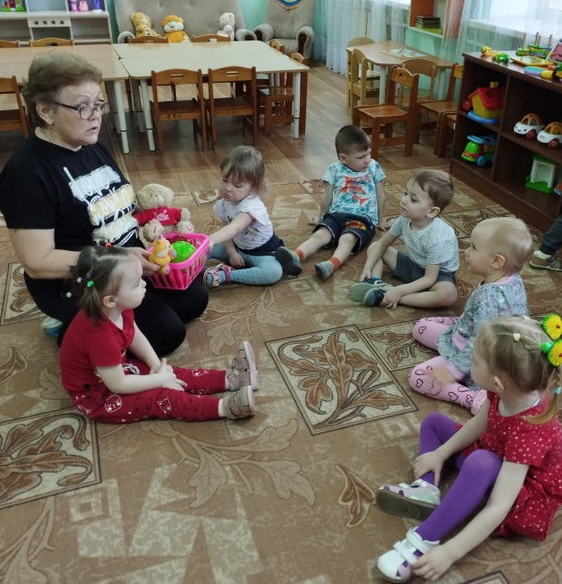 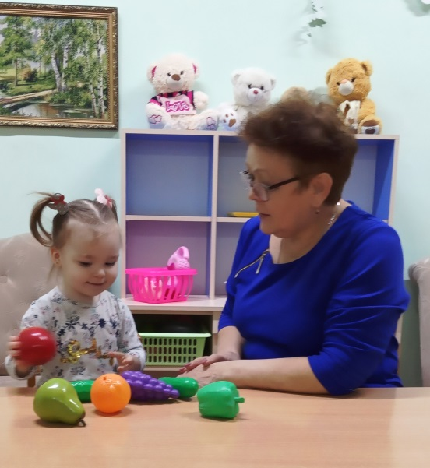

**«Салат»**

**Мы морковку чистим- чистим, (Энергично проводят кулачком правой руки по ладони левой).  
Мы морковку трём-трём, (Прижимают кулачки к груди и делают ими резкие движения вперёд-назад).  
Сахарком её посыплем («Посыпают сахарком», мелко перебирая пальчиками).  
И сметанкою польём. (Кулачком делают движения сверху вниз, как бы поливая).  
Вот какой у нас салат, (Протягивают ладони вперёд).**

**Витаминами богат! (Поглаживают ладошкой живот).**

**2.** **Акция «Лестница заботы»: размещение в группе плакатов с добрыми словами, пожеланиями, мудрыми изречениями**.

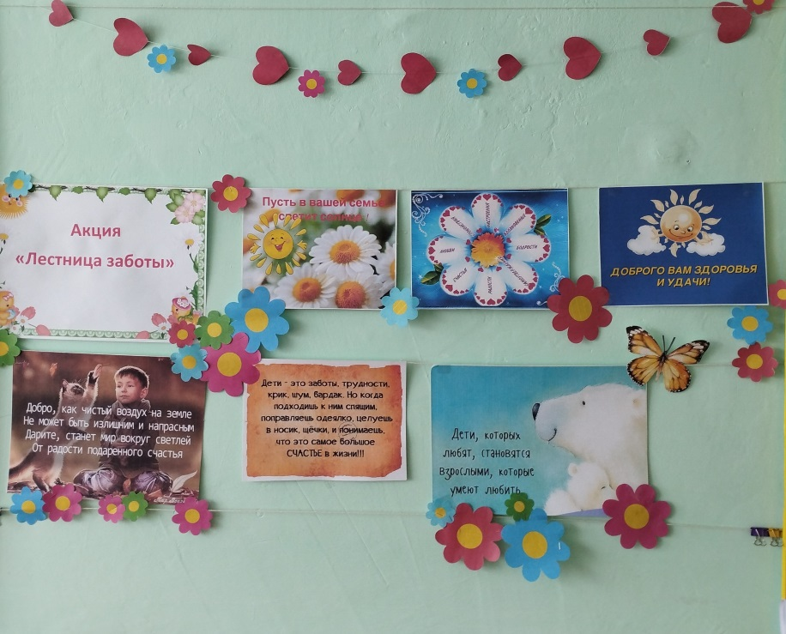

**3. Сюжетно-ролевая игра «Больница».**

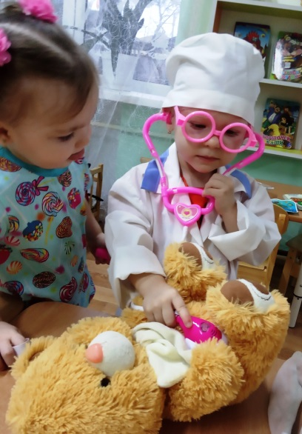 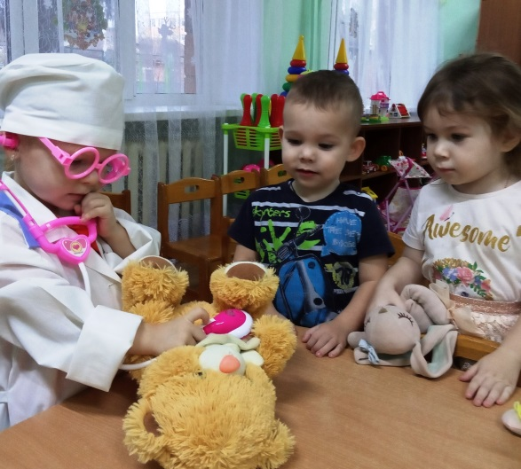

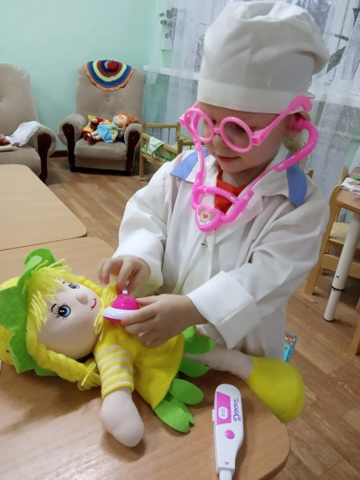 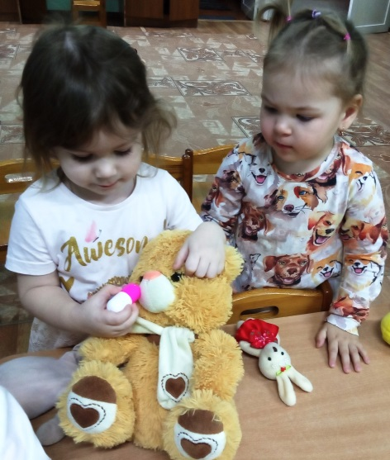

**4. Закрепление алгоритма мытья рук: игровое упражнение «Как мы моем ладошки и отжимаем ручки».**

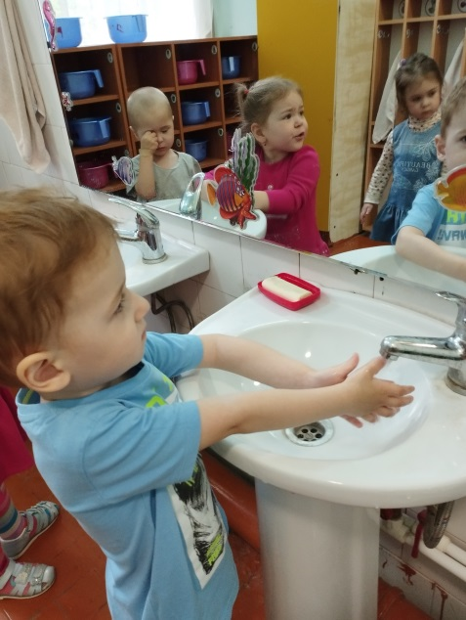 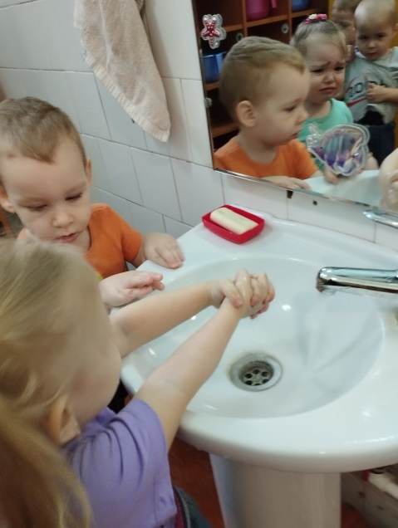

**5. Консультация для родителей «Воспитание культурно-гигиенических навыков у детей».**

**Рекомендации для родителей по профилактике и коррекции пищевого поведения у детей.**

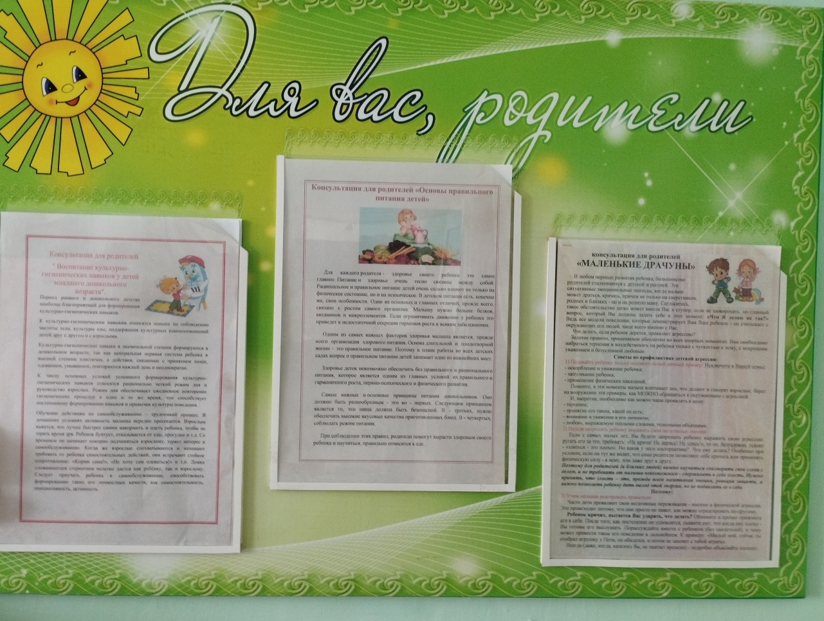

**6. Подвижные игры на свежем воздухе**

